Метакриламид-фталонитрильные фотополимерные композиции для получения термостойких трехмерных объектов методом стереолитографии
Горовая Е.М., Кондратьева А.А.
Студент, 5 курс специалитета
МГУ имени М.В. Ломоносова, химический факультет, Москва, Россия
E-mail: ekaterina.gorovaia@chemistry.msu.ru
Стереолитография – одна из технологий 3D-печати, основанная на получении твердых трехмерных образцов из жидкой полимеризуемой смолы под действием излучения лазера в 3D-принтере. Среди преимуществ стереолитографии относительно остальных методов следует выделить высокую точность, скорость печати и качество поверхности получаемых изделий. Однако ограниченный выбор коммерчески доступных смол и низкая температура эксплуатации получаемых из них изделий сдерживают внедрение технологии и в другие области.
На данный момент известны многочисленные работы, посвященные разработке новых полимерных составов для стереолитографии, в том числе увеличению их термостойкости [1, 2]. Ранее нами были синтезированы 2 ранее не описанных в литературе мономера, содержащих метакриламидный и фталонитрильный фрагменты: 3-(3,4-дицианофенокси)фенилметакриламид и 4-(3,4-дицианофенокси)фенилметакриламид, и разработаны фотополимерные составы на основе каждого из них. В настоящей работе исследован состав, содержащий 35%масс. 4-(3,4-дицианофенокси)фенилметакриламида, и 58%масс. 4-акрилоилморфолина.
Термические свойства образцов, содержащих данный мономер, улучшали путем двойного отверждения – на первом этапе в 3D-принтере под действием УФ-излучения происходит полимеризация кратных связей метакриламидных фрагментов с образованием трехмерной модели заданной геометрии, на втором – внутри полученной модели увеличивается степень сшивки (рис. 1). Для печати образцов использовали 3D-принтер Phrozen Sonic 8K S.
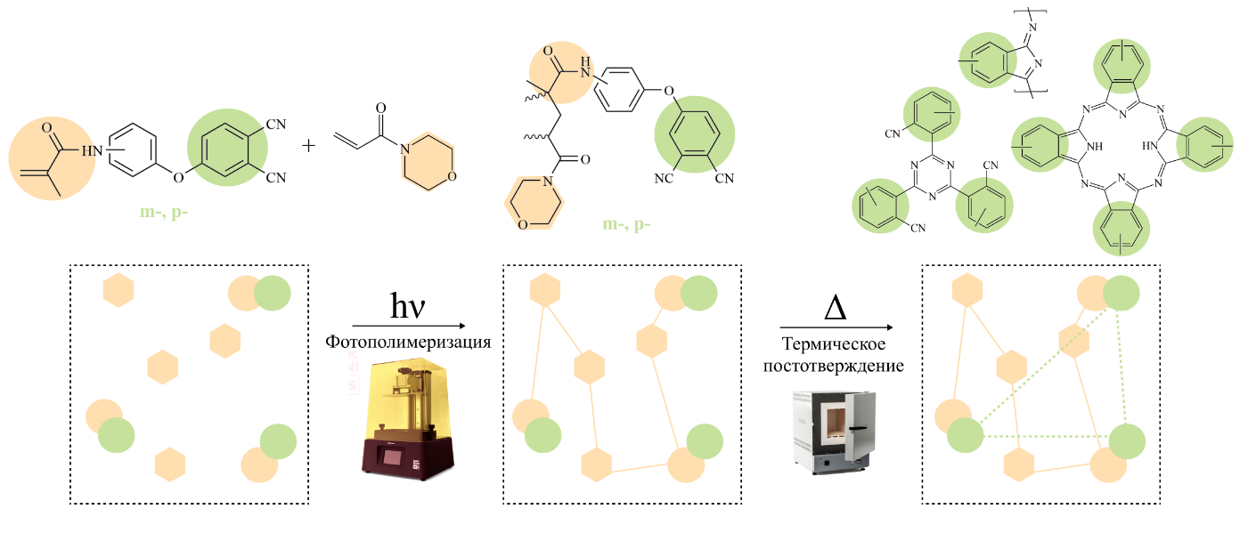
Рис. 1. Концепция 3D-печати двойного отверждения
Работа выполнена в рамках государственного задания АААА-А21-121011590086-0 Химического факультета МГУ им. М.В. Ломоносова.
Литература
- Wu T., Jiang P., Ji Z. 3D Printing of High-Performance Isocyanate Ester Thermosets // Macromol Mater Eng., 2020. Vol. 305, № 11.
- Nechausov S.S., Aleksanova A.A., Morozov O.S. Heat-Resistant Phthalonitrile-Based Resins for 3D Printing via Vat Photopolymerization // ACS Appl. Polym. Mater. 2022. Vol. 4, P. 6958–6968.

